Эссе «Модель сопровождения детства»
За период своего существования человеческая цивилизация прошла долгий и противоречивый путь в отношении к детям с ограниченными возможностями. Это был путь и духовной эволюции общества, на котором встречались как страницы равнодушия, ненависти, агрессии, так и примеры заботы и милосердия. Только одного не встречалось в былых отношениях – сотрудничества на равных условиях. Именно к такому сотрудничеству стремятся сторонники интеграции. Идея подлинной педагогической интеграции подразумевает защиту интересов как детей с ограниченными возможностями, так и здоровых детей. Для реализации этой идеи необходимо вывести интегрированное обучение из тесных рамок специального образования и объединить усилия педагогов, врачей, психологов на благо ребенка. И я желаю успехов на этом пути сторонникам интегрированного обучения.
В настоящее же время основной школой, где обучаются дети с ограниченными возможностями здоровья, являются коррекционные школы.
В коррекционных школах созданы специальные индивидуализированные условия для организации учебного процесса для детей с ограниченными возможностями здоровья. Это психолого-педагогическое сопровождение, помощь в преодолении трудностей в развитии: компенсирующее обучение умениям и навыкам обучения и поведения, максимально возможная адаптация ребенка к социальной и образовательной среде – вот модель сопровождения, которая охватывает организацию всего процесса жизнедеятельности детей и совместной работы учителя, родителей и ученика. При таком подходе социально – психолого – педагогическое сопровождение рассматривается как неотъемлемый элемент системы воспитания, равноправный партнер структур и специалистов в решении задач формирования и развития нового поколения. Конечно, самой главной фигурой в школе является учитель. Учитель – это призвание, это служение, он вместе с детьми проживает, переживает все, что происходит каждый день, соединяя воедино и кропотливое невидимое творчество по подготовке к уроку, и работу по декоративно – прикладному творчеству, и всю многообразную деятельность в сотрудничестве с учащимися. Я работаю в специальной (коррекционной) школе VIII вида учителем швейного дела. Школа работает над проблемами социализации. Значительную роль при подготовке детей к самостоятельной жизни как раз играют уроки технологии. На уроках у школьников формируются профессионально важные качества. Свои знания, умения и навыки воспитанники применяют в практической деятельности.
Все что стоит делать, стоит делать хорошо! Иногда оглядываешься назад и вспоминаешь своих учеников, таких разных, но таких любимых Процесс приобретения знаний и умений начинается у всех с первым нашим вздохом на земле. Все мы учимся путем наблюдения, путем проб и ошибок, путем проб и успехов. Для детей любая новая модель поведения кажется сложной не только в первый раз, но и во второй, и в третий раз. Но когда вы это сделали много раз, эти навыки стали вашей второй натурой. Вы перешагнули от неумения к мастерству.
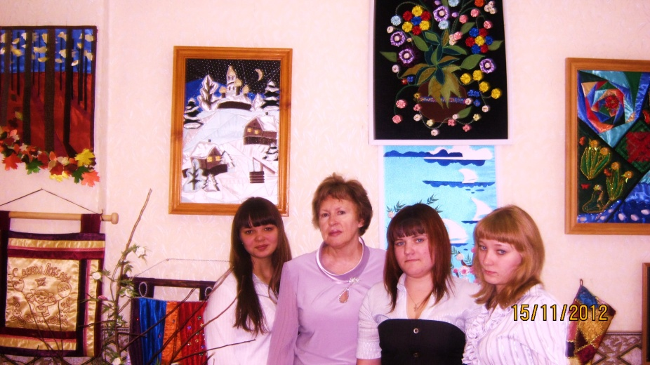
Я пишу об этом, потому что среди моих учениц есть такие дети. Приходят неловкими, неумелыми и робкими, а выходят мастерами. Последний выпуск девочек постоянно добивались успехов в декоративно-прикладном творчестве. Завоевывали призовые места в районных и краевых выставках. Работы выставлены в сети интернет. Освоили интересные техники по лоскутному делу, мозаике из яичной скорлупы, рисовании шерстью, декупажу и др.
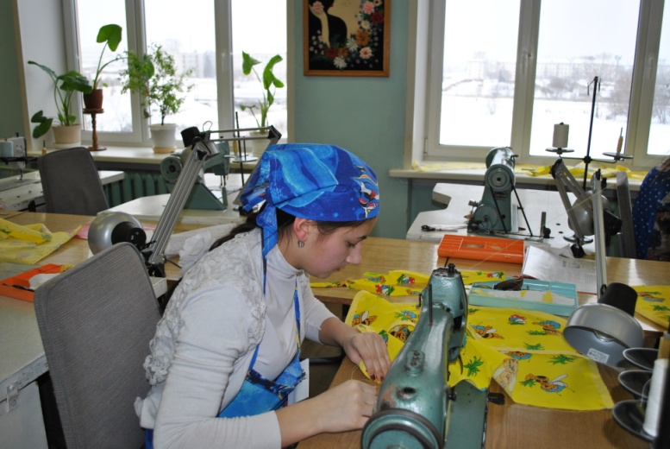
В 2013 году Наташа Симановская завоевала два диплома за 2 и 3 место на зональном и краевом профессиональном конкурсе «Лучший по профессии» по швейному делу. Все девочки продолжают обучение в профессиональных училищах г. Красноярска. Некоторые еще учатся и в вечерней школе.
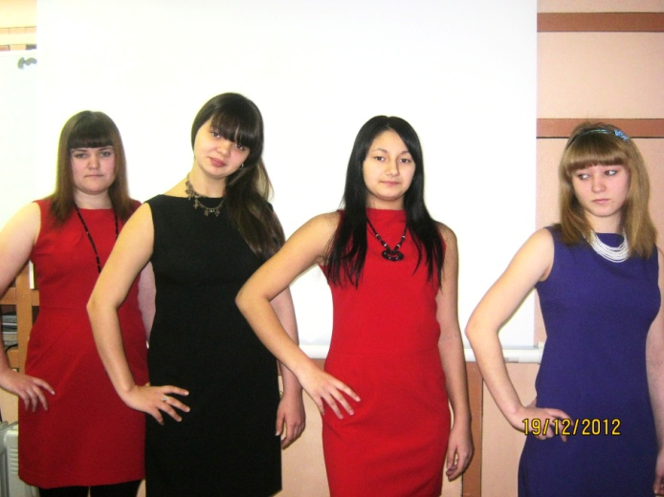
Я рада, что научила их трудиться. И я надеюсь, что они захотят расширить диапазон своих возможностей, чтобы овладеть еще большими умениями, так как это все поможет им в социализации, поможет найти свое место в жизни.

